**Yêu những điều không hoàn hảo - nơi vỗ về vết thương lòng**

**Bạn có phải là người bị ám ảnh bởi sự hoàn hảo? Bạn luôn hướng đến sự vẹn toàn trong cuộc sống và rồi bị ám ảnh bởi một vài vết xước nhỏ, vài nét bút lệch không đi theo đúng quỹ đạo mà bản thân mong muốn? Cuốn sách “Yêu những điều không hoàn hảo” sẽ xoa dịu những xúc cảm tiêu cực ấy, cùng bạn tìm ra sự thanh thản trong sâu thẳm tâm hồn đã bị sự cầu toàn “đáng yêu” ấy che lấp.**

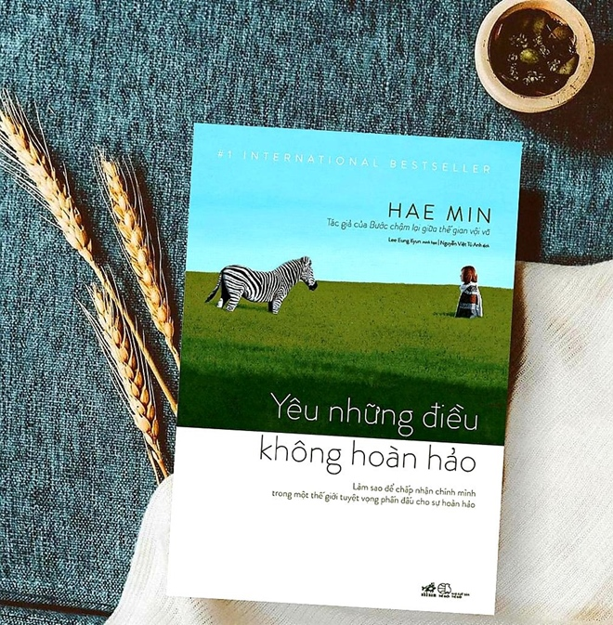

Điều gì đã khiến “Yêu những điều không hoàn hảo” đặc biệt hơn cả? Rất nhiều người đã rất bất ngờ khi biết cuốn sách được viết bởi một nhà sư. Đại đức Hae Min sinh ra và lớn lên tại Hàn Quốc. Ông từng học tại Đại học Harvard và Đại học Princeton, Massachusetts. Mùa xuân năm 2000, ông quyết định xuất gia theo tông phái Tào Khê, một tông phái tiêu biểu của Phật giáo Hàn Quốc. Năm 2015, Đại đức Hae Min trở về Seoul, cùng nhiều chuyên gia mở trường Trị liệu tâm hồn, điều trị miễn phí cho những người bất hạnh trong cuộc sống hay đang mang trong lòng nhiều khổ tâm. Chính những trải nghiệm cuộc sống đa dạng và đáng quý ấy mà đại sư có thể thấu cảm được từng gợn sóng nhỏ trong tim con người, đồng cảm và thấu hiểu vô điều kiện. Sự thấu cảm của đại sư xuất phát từ cả trái tim của một người từng trải và một nhà sư từ bi, luôn nâng niu tâm hồn con người, chúng hòa quyện với nhau, tạo nên một liều thuốc tâm lí dịu nhẹ, không chút đau đớn.

Thứ đầu tiên ta ấn tượng ngay khi chưa mở trang sách là tên gọi “Yêu những điều không hoàn hảo” mà đại đức Hae Min đã dành tặng cho đứa con tinh thần của mình. Con người ta luôn yêu, luôn theo đuổi, luôn ao ước những điều hoàn hảo nhất, chỉnh chu nhất sẽ xuất hiện trong cuộc sống của mình. Viên kim cương phải lấp lánh trong mọi góc cạnh, chiếc áo sơ mi phải phẳng phiu trước khi ra cửa, những chiếc cốc phải đều tăm tắp trên giá,... Yêu cái đẹp, cái hoàn hảo không sai nhưng chính tình yêu đôi lúc mù quáng và bất chấp đã đem cho con người rất nhiều nỗi khổ tâm, dằn vặt trong lòng mình. Ngày qua ngày, chúng bị giam kín trong căn phòng tối, dần dần cao lên thành những ngọn núi trực đổ ập xuống, đánh sập lí trí vụn vặt còn sót lại. Cuốn sách chính là tia sáng ấm áp trời thu, dẫn đường giúp ta thoát khỏi mớ bòng bong kia, đi tìm lại những giá trị tích cực cho tâm hồn. Tác giả đã quan tâm đến góc tối mà bất cứ ai cũng có, thay đổi những suy nghĩ, quan niệm dày vò con người ta để chữa lành, để thay đổi cuộc sống của hàng triệu con người.

300 trang giấy được chia làm 8 chủ đề thật đỗi đời thường:

1.                  Yêu bản thân

2.                  Những mối quan hệ

3.                  Sự đồng cảm

4.                  Dũng khí

5.                  Gia đình

6.                  Chữa lành

7.                  Bản tính

8.                  Chấp nhận

Mỗi độc giả khi đắm mình trong cuốn sách đều có thể chọn lấy một vài chủ đề tạo ra nhiều cung bậc cảm xúc với mình nhất, khiến mình giác ngộ được nhiều điều nhất. Nhưng có lẽ “Yêu bản thân” và “Chấp nhận” khiến ta yêu quý hơn cả.

Rốt cuộc thì yêu bản thân thế nào mới đúng? Chắc hẳn ai trong chúng ta đều rất bối rối trong lĩnh vực này. Ta thường cho đi nhiều hơn là quan tâm đến cảm xúc của bản thân. Ta nghĩ nếu bản thân hiền lành, cố gắng làm vừa lòng người khác, đè nén những cảm xúc của bản thân mà gắng gượng làm những điều mình không thích thì cuộc sống có vẻ dễ dàng hơn. Thế nhưng, cố gắng thật nhiều, ta lại nhận về sự khó chịu, day dứt mà không thể nào nói ra nỗi lòng. Và Đại sư Haemin đã vỗ về người đọc bằng những lời khuyên thật hữu ích. Ông giúp ta hiểu rằng bất cứ ai đều có quyền quý trọng cảm xúc của bản thân trước khi nghĩ đến người khác. Ta có quyền từ chối cũng như phản bác, những cảm xúc vụn vặt kia đều tác động rất lớn đến tâm lí của ta. Vậy hãy hiền lành với bản thân mình. Hãy bao dung bản thân mình nhiều hơn một chút. Hằng sáng thức dậy, hãy tưới tắm mảnh đất tâm hồn mình bằng sự thoải mái, thư thái. Không hoàn hảo cũng chẳng sao cả vì vốn thế giới này được hoàn thiện bởi những điều không hoàn hảo kia mà!

Cá nhân tôi rất biết ơn cách Đại sư Haemin chữa lành cho những ai đang đau buồn. Ta thường hay tự trách bản thân, đay nghiến chính mình khi mọi thứ rối tung một cách không kiểm soát. Ta không thể nào yêu nổi lấy chính mình, bao dung lấy lỗi lầm. Thế nhưng, tác giả thì khác. Ông trân trọng từng điều nhỏ nhặt nhất bên trong mỗi người: “Chỉ cần bạn tồn tại là đủ rồi!”. Từ trong sách, ông như bước đến bên ta, trao cho ta cái ôm ấm áp và những lời động viên chân thành như ánh mặt trời đầu hạ. “Cảm ơn bạn vì đã không từ bỏ thế gian này”, “Thế gian đối xử thật tệ nhưng bạn vẫn ở lại vì nó, chỉ riêng điều này bạn đã xứng đáng được yêu thương rồi”.

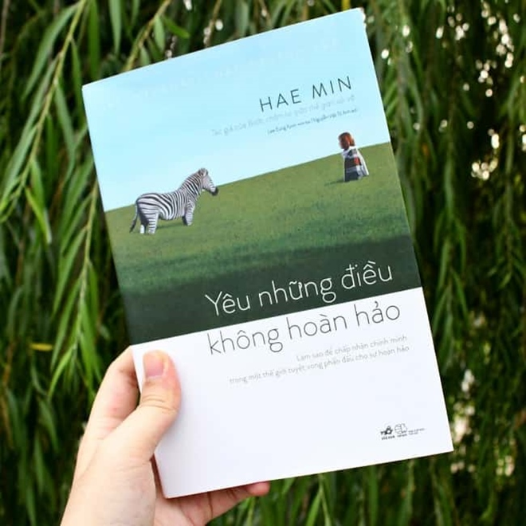

Bài học tiếp theo có lẽ là một trong những bài học khó nhất trong khóa học cuộc đời: “Chấp nhận”. Có lẽ bạn đã từng được rất nhiều khuyên rằng “Hãy quên đi”, thế nhưng làm sao ta quên được những lỗi lầm, những đau thương như bóp chặt lấy trái tim ta kia. Thế nhưng, thay vì quên, nhà sư đã khuyên ta hãy “chấp nhận”. Chấp nhận những điều không mấy hoàn hảo sẽ luôn xuất hiện bên ta, chấp nhận rằng ta vấp ngã nhưng không đồng nghĩa cuộc đời ta cũng sẽ đổ vỡ theo, chấp nhận để có cơ hội thay đổi hiện tại. Không những vậy, ông còn gửi gắm lời động viên cho những ai đang không thể thoát ra khỏi trạng thái không mấy khả quan trong cuộc sống. Với câu chuyện của cầu thủ bóng chày Chu Shin Soo, người đọc đã được truyền thêm một nguồn năng lượng lớn, vững tin hơn và không ngừng cố gắng, bền bỉ theo đuổi sự thành công. Ta nên chấp nhận và coi đó là thử thách cho lòng kiên nhẫn của bản thân, cởi mở hơn với những chập chùng của dòng đời để nhìn lại những gì đã qua, dành thời gian cho mình và chờ đợi cơ hội bứt phá.

Có lẽ điều làm nên thành công của “Yêu những điều không hoàn hảo” chính là cách Đại sư Hae Min trao đi tình yêu thương sự chữa lành tới vạn vật. Ông quý trọng từng cảm xúc nhỏ nhặt trong lòng, ông cho ta cơ hội được yêu bản thân đúng cách, tôn trọng chính mình và nhận ra bản thân thật quan trọng trong cuộc sống này. Mục đích cuốn sách này hướng đến đó chính là sự thanh thản trong tâm hồn. Nó đến với ta để gỡ rối những thắc mắc, lo âu cứ quanh quẩn mãi không thôi trong tâm trí, giúp ta hiểu nguyên căn của vấn đề và đưa những lời khuyên, lời chia sẻ từ vốn sống của tác giả. Trước khi thu hút được sự đồng cảm của người đọc, Đại sư thường kể câu chuyện của bản thân, nói ra những trải nghiệm, sai lầm mà ông từng gặp phải trong đó có cả ta. Từ đó, những người cần chữa lành mới hiểu rằng bất cứ ai, ngay cả nhà sư cũng từng như thế, vì vậy, lỗi lầm của mình cũng đáng nhận lại sự bao dung xuất phát từ nơi sâu thẳm nhất trong tim. Yêu lấy những điều không hoàn hảo như yêu lấy cành cây ngọn cỏ mỗi sớm ban mai, coi chúng là điều đời thường và rồi bạn sẽ nhận lại sự an nhiên, sảng khoái dâng trào trong tâm hồn.

“Yêu những điều không hoàn hảo” đã giúp tôi vượt qua mặt tối của sự cầu toàn, thay đổi cách suy nghĩ có phần cứng nhắc về cách yêu bản thân, yêu người khác và mang đến những bài học chứa đựng giá trị nhân văn sâu sắc về dũng khí, chấp nhận, chữa lành. Nếu tôi làm sai thì không sao cả, chúng ta được phép mắc lỗi mà. Nếu cách ta đồng cảm, sẻ chia với người khác chưa thực sự phù hợp, không sao cả, bạn có thể thay đổi nó. Cuốn sách như cái ôm ấm áp của mẹ, cái ôm sẵn sàng bao bọc lấy trái tim tan nát, tâm trạng mệt mỏi, chán chường. Cái ôm của sự sẻ chia, của sự chữa lành xuất phát từ tận sâu thẳm lòng từ bi của Đại sư Hae Min. Hãy sống với tất cả cảm xúc của bản thân, đón nhận thế giới, đón chào 2022 với tâm hồn rộng mở và sự nồng nhiệt để nhận ra bạn xứng đáng được yêu thương, được trân trọng:

“Không phải chỉ khi làm tốt những điều thế gian đòi hỏi bạn mới là người có giá trị, mà chỉ cần bạn tồn tại thôi, điều đó cũng đủ khiến bạn quan trọng và đáng được yêu thương rồi.”